**Лабораторная работа**

**Повторные независимые испытания**

Пусть один и тот же эксперимент или испытание со случайным исходом проводится многократно в одних и тех же условиях. В каждом из испытаний может наступить событие А с вероятностью *p*, не зависящей от наступления этого события в других испытаниях. Говорят, что в этом случае испытания проводятся по **схеме Бернулли**.

**Формула Бернулли**

Вероятность  того, что в n испытаниях по схеме Бернулли событие А наступит ровно m раз можно вычислить по формуле

** (1)**,

где р – вероятность наступления события в одном испытании, q=1-p.

В Excel’e для вычисления вероятностей по формуле Бернулли можно использовать статистическую функцию

**БИНОМРАСП(число_успехов**;**число_испытаний**;**вероятность_успеха** ;**интегральная**)

**Число_успехов**     — количество успешных испытаний - m.

**Число_испытаний**     — число независимых испытаний - n.

**Вероятность_успеха**     — вероятность успеха каждого испытания - p.

**Интегральная**     — логическое значение, определяющее вид функции. Если аргумент «интегральная» имеет значение ИСТИНА, функция БИНОМРАСП возвращает интегральную функцию распределения, то есть вероятность того, что число успешных испытаний не меньше значения аргумента «число_успехов»; если этот аргумент имеет значение ЛОЖЬ, то возвращается функция вероятностной меры, то есть вероятность того, что число успешных испытаний равно значению аргумента «число_успехов».

**Формула Пуассона**

Формула Бернулли позволяет всегда вычислить точное значение вероятности , однако в случае большого числа испытаний(n>15-20) могут возникнуть вычислительные трудности. В случае, когда n достаточно велико, р – мало, а их произведение рекомендуется использовать приближенную формулу Пуассона:

(2)

В Excel’e для вычисления вероятностей по формуле Бернулли можно использовать статистическую функцию

**ПУАССОН**(m;λ;**интегральная**)

m     — количество успешных событий;

     — произведение числа испытаний на вероятность успеха.

**Интегральная**     — логическое значение, определяющее форму возвращаемого распределения вероятностей. Если аргумент «интегральная» имеет значение ИСТИНА, то функция ПУАССОН возвращает интегральное распределение Пуассона, то есть вероятность того, что число случайных событий окажется в диапазоне от 0 до m включительно. Если этот аргумент имеет значение ЛОЖЬ, то возвращается вероятность точного равенства числа произошедших событий значению m.

**Теорема Муавра-Лапласа**

Еще одну приближенную формулу для вычисления вероятности дает локальная теорема Муавра-Лапласа:

(3)

Функция f(x) является четной и при можно полагать .

В Excel’e для вычисления вероятностей по этой формуле следует использовать статистическую функцию

**НОРМРАСП**(**x**;**среднее**;**стандартное_откл**;**интегральная**)

**x**     — значение, для которого строится распределение(см. формулу 3).

**Среднее**     — .

**Стандартное_откл**     —.

**Интегральная**     — логическое значение, определяющее форму функции. Если аргумент «интегральная» имеет значение ИСТИНА, функция НОРМРАСП возвращает интегральную функцию распределения; если этот аргумент имеет значение ЛОЖЬ, возвращается функция плотности распределения. Для формулы необходимо этот параметр взять равным ЛОЖЬ.

Для вычисления вероятности, что число наступивших событий А будет в пределах от m1 до m2, следует воспользоваться интегральной теоремой:

, где (4)



Для вычисления в Excel’e следует каждое из значений и вычислить с помощью функции **НОРМРАСП**, указав в качестве последнего аргумента значение ИСТИНА.

Наивероятнейшее значение.

При испытаниях по схеме Бернулли одно или два значения m – число успехов, будут иметь самую высокую вероятность наступления. Это число называется наивероятнейшим числом наступления события А и обозначается n0. Его можно вычислить, решив два неравенства:

 (5)

Интервал, описываемый этими неравенствами, в точности равен единице, поэтому если выражения (np-p) и (np+q) – целые числа, то n0 принимает два значения, иначе – одно.

**Задание на лабораторную работу**

1. Изучить образец решения варианта 0.

2. Решить задачи 2.1-2.4 согласно варианту по образцу решения, подставив данные из таблиц 2.1-2.4.

3. Написать отчет по лабораторной работе и сдать его на проверку на следующем занятии. Отчет в том числе должен содержать скриншоты экрана в режиме формул. Каждая формула должна быть видна целиком.

Задача 2.1 Вероятность, что аудитор при проверке документации фирмы найдет ошибку – *p*. Аудитор проверяет *n*  фирм. Найти вероятность того, что при проверке аудитор найдет ошибку:

а) ровно в *m* фирмах;

б) менее чем в *k* фирмах:

в) не более чем в *l* фирмах;

Построить полигон распределения. Найти наивероятнейшее число фирм, при проверке которых обнаружится ошибка.

Табл. 2.1

|  |  |  |  |  |  |
| --- | --- | --- | --- | --- | --- |
| № варианта | p | n | m | k | l |
|  | 0,2 | 8 | 3 | 4 | 2 |
|  | 0,3 | 7 | 4 | 2 | 3 |
|  | 0,6 | 9 | 5 | 3 | 4 |
|  | 0,4 | 7 | 2 | 4 | 3 |
|  | 0,2 | 6 | 4 | 2 | 2 |
|  | 0,8 | 8 | 5 | 4 | 3 |
|  | 0,2 | 9 | 7 | 3 | 4 |
|  | 0,3 | 8 | 4 | 3 | 5 |
|  | 0,5 | 9 | 2 | 4 | 2 |
|  | 0,7 | 7 | 3 | 2 | 4 |
|  | 0,3 | 8 | 6 | 3 | 5 |
|  | 0,4 | 9 | 7 | 4 | 3 |
|  | 0,2 | 8 | 6 | 3 | 5 |
|  | 0,1 | 7 | 6 | 8 | 5 |
|  | 0,6 | 6 | 4 | 3 | 5 |
|  | 0,4 | 8 | 3 | 4 | 4 |
|  | 0,5 | 7 | 2 | 4 | 3 |
|  | 0,3 | 6 | 3 | 2 | 2 |
|  | 0,2 | 9 | 5 | 5 | 5 |
|  | 0,7 | 8 | 4 | 3 | 3 |
|  | 0,5 | 6 | 1 | 4 | 4 |
|  | 0,4 | 7 | 3 | 4 | 3 |
|  | 0,3 | 9 | 5 | 5 | 4 |
|  | 0,6 | 6 | 4 | 3 | 4 |
|  | 0,2 | 8 | 5 | 5 | 4 |
|  | 0,4 | 9 | 3 | 3 | 3 |

Задача 2.2 При упаковке денежных купюр в пачки в банке вероятность, что число купюр в пачке окажется ошибочным – *p*. Какова вероятность, что из *n* пачек ошибочное число купюр содержат

а) *m* пачек

б) не более *k* пачек

в) хотя бы *l* пачек

Найти наивероятнейшее число пачек, содержащих ошибочное число купюр. Сколько пачек требуется взять, чтобы наивероятнейшим числом пачек с ошибочным числом купюр было *u* пачек?

Табл. 2.3

|  |  |  |  |  |  |  |
| --- | --- | --- | --- | --- | --- | --- |
| № варианта | p | n | m | k | l | u |
|  | 0,002 | 4000 | 6 | 3 | 2 | 5 |
|  | 0,003 | 3000 | 7 | 4 | 1 | 3 |
|  | 0,001 | 5000 | 6 | 2 | 3 | 1 |
|  | 0,001 | 4000 | 3 | 3 | 2 | 4 |
|  | 0,002 | 3000 | 2 | 4 | 1 | 2 |
|  | 0,004 | 2000 | 7 | 2 | 4 | 3 |
|  | 0,002 | 3500 | 5 | 1 | 2 | 4 |
|  | 0,003 | 2500 | 4 | 2 | 3 | 2 |
|  | 0,001 | 7000 | 4 | 3 | 2 | 1 |
|  | 0,003 | 3500 | 7 | 4 | 2 | 3 |
|  | 0,001 | 8000 | 5 | 1 | 2 | 5 |
|  | 0,002 | 4500 | 3 | 2 | 1 | 4 |
|  | 0,002 | 2800 | 3 | 4 | 3 | 2 |
|  | 0,003 | 3600 | 5 | 5 | 2 | 6 |
|  | 0,005 | 4800 | 6 | 4 | 3 | 4 |
|  | 0,002 | 2500 | 8 | 3 | 4 | 3 |
|  | 0,001 | 4000 | 3 | 2 | 1 | 2 |
|  | 0,002 | 3700 | 9 | 1 | 2 | 4 |
|  | 0,003 | 2600 | 4 | 2 | 3 | 3 |
|  | 0,004 | 1800 | 5 | 3 | 2 | 5 |
|  | 0,005 | 3600 | 6 | 5 | 3 | 4 |
|  | 0,004 | 3400 | 6 | 4 | 4 | 3 |
|  | 0,003 | 2600 | 8 | 3 | 1 | 4 |
|  | 0,002 | 4500 | 7 | 2 | 3 | 3 |
|  | 0,001 | 4900 | 5 | 5 | 2 | 5 |
|  | 0,003 | 2500 | 9 | 4 | 4 | 2 |

Задача 2.3 На факультете учатся n студентов. Вероятность, что студент не имеет задолженностей – p. Найти вероятность, что задолженности имеют

а) m студентов

б) не более k студентов

в) от l до u студентов

Табл. 2.2

|  |  |  |  |  |  |  |
| --- | --- | --- | --- | --- | --- | --- |
| № варианта | p | n | m | k | l | u |
|  | 0,8 | 600 | 150 | 110 | 100 | 120 |
|  | 0,7 | 500 | 160 | 120 | 105 | 135 |
|  | 0,5 | 600 | 320 | 400 | 300 | 370 |
|  | 0,6 | 400 | 150 | 175 | 140 | 160 |
|  | 0,75 | 700 | 190 | 180 | 160 | 170 |
|  | 0,55 | 500 | 235 | 260 | 220 | 240 |
|  | 0,65 | 600 | 235 | 250 | 255 | 275 |
|  | 0,8 | 700 | 150 | 160 | 120 | 135 |
|  | 0,85 | 600 | 100 | 115 | 165 | 180 |
|  | 0,7 | 600 | 195 | 200 | 165 | 185 |
|  | 0,6 | 500 | 185 | 215 | 190 | 205 |
|  | 0,65 | 400 | 115 | 145 | 130 | 155 |
|  | 0,4 | 500 | 285 | 315 | 300 | 325 |
|  | 0,55 | 600 | 455 | 400 | 250 | 315 |
|  | 0,6 | 700 | 525 | 350 | 300 | 445 |
|  | 0,7 | 800 | 620 | 545 | 460 | 500 |
|  | 0,65 | 500 | 370 | 255 | 355 | 400 |
|  | 0,8 | 400 | 260 | 175 | 165 | 215 |
|  | 0,75 | 600 | 315 | 400 | 230 | 270 |
|  | 0,6 | 800 | 575 | 565 | 460 | 500 |
|  | 0,8 | 500 | 335 | 145 | 155 | 175 |
|  | 0,7 | 700 | 450 | 180 | 255 | 310 |
|  | 0,55 | 600 | 170 | 420 | 345 | 350 |
|  | 0,8 | 500 | 180 | 325 | 200 | 275 |
|  | 0,85 | 400 | 200 | 155 | 160 | 200 |
|  | 0,6 | 800 | 430 | 395 | 355 | 400 |

Задача 2.4.

|  |  |
| --- | --- |
| № варианта | Текст задачи |
|  | 1. Вероятность попадания в мишень при одном выстреле – 0,8. Какова вероятность, что при 9 выстрелах будет хотя бы 3 попадания?  2. Вероятность приживления саженца ели в условиях нашего города равна 0,75. Какова вероятность того, что из 192 высаженных саженцев погибнут ровно 44 саженца? |
|  | 1. Вероятность, что пассажир опоздает на поезд – 0,002. Каково наивероятнейшее число опоздавших среди 4000 пассажиров? Чему равна вероятность этого числа?  2. В среднем 75% клиентов-заемщиков банка не допускают просрочки платежей. Какова вероятность, что просрочки не допускают не менее 150 клиентов из 200? |
|  | 1. Вероятность встретить на улице своего преподавателя – 0,002. Какова вероятность, что среди 1000 прохожих вы встретите хотя бы одного своего преподавателя?  2. Доля изделий высшего сорта продукции составляет 80 %. Найти вероятность того, что в партии из 900 изделий высшего сорта будет не больше 600. |
|  | 1. В течение семестра студент выполняет 10 контрольных работ. Вероятность, что он успешно выполнит каждую работу – 0,7. Какова вероятность, что он успешно выполнит хотя бы 8 контрольных работ?  2. Вероятность покупки при посещении клиентом магазина составляет 0,75. Найти вероятность того, что при 100 посещениях клиент совершит покупку ровно 80 раз. |
|  | 1. Страховой агент заключает договор в 10% случаев при посещении потенциальных клиентов. Какова вероятность заключить хотя бы 1 договор при посещении 6 человек?  2. Магазин получил 1000 бутылок минеральной воды. Вероятность того, что при перевозке бутылка окажется разбитой, равна 0,003. Найти вероятность того, что магазин получил меньше двух разбитых бутылок. |
|  | 1. Вероятность попадания в мишень при одном выстреле – 0,7. Какова вероятность, что при 8 выстрелах будет хотя бы 2 попадания?  2. Вероятность приживления саженца ели в условиях нашего города равна 0,85. Какова вероятность того, что из 190 высаженных саженцев погибнут ровно 55 саженца? |
|  | 1. Вероятность, что пассажир опоздает на поезд – 0,004. Каково наивероятнейшее число опоздавших среди 4700 пассажиров? Чему равна вероятность этого числа?  2. В среднем 65% клиентов-заемщиков банка не допускают просрочки платежей. Какова вероятность, что просрочки не допускают не менее 160 клиентов из 250? |
|  | 1. Вероятность встретить на улице своего преподавателя – 0,003. Какова вероятность, что среди 1200 прохожих вы встретите хотя бы одного своего преподавателя?  2. Доля изделий высшего сорта продукции составляет 85 %. Найти вероятность того, что в партии из 870 изделий высшего сорта будет не больше 650. |
|  | 1. В течение семестра студент выполняет 8 контрольных работ. Вероятность, что он успешно выполнит каждую работу – 0,9. Какова вероятность, что он успешно выполнит хотя бы 6 контрольных работ?  2. Вероятность покупки при посещении клиентом магазина составляет 0,75. Найти вероятность того, что при 200 посещениях клиент совершит покупку ровно 120 раз. |
|  | 1. Страховой агент заключает договор в 15% случаев при посещении потенциальных клиентов. Какова вероятность заключить хотя бы 1 договор при посещении 9 человек?  2. Магазин получил 2000 бутылок минеральной воды. Вероятность того, что при перевозке бутылка окажется разбитой, равна 0,003. Найти вероятность того, что магазин получил меньше 4 разбитых бутылок. |
|  | 1. Вероятность попадания в мишень при одном выстреле – 0,9. Какова вероятность, что при 7 выстрелах будет хотя бы 3 попадания?  2. Вероятность приживления саженца ели в условиях нашего города равна 0,75. Какова вероятность того, что из 245 высаженных саженцев погибнут ровно 56 саженца? |
|  | 1. Вероятность, что пассажир опоздает на поезд – 0,004. Каково наивероятнейшее число опоздавших среди 5000 пассажиров? Чему равна вероятность этого числа?  2. В среднем 78% клиентов-заемщиков банка не допускают просрочки платежей. Какова вероятность, что просрочки не допускают не менее 375 клиентов из 400? |
|  | 1. Вероятность встретить на улице своего преподавателя – 0,004. Какова вероятность, что среди 900 прохожих вы встретите хотя бы одного своего преподавателя?  2. Доля изделий высшего сорта продукции составляет 76 %. Найти вероятность того, что в партии из 1000 изделий высшего сорта будет не больше 800. |
|  | 1. В течение семестра студент выполняет 8 контрольных работ. Вероятность, что он успешно выполнит каждую работу – 0,8. Какова вероятность, что он успешно выполнит хотя бы 5 контрольных работ?  2. Вероятность покупки при посещении клиентом магазина составляет 0,65. Найти вероятность того, что при 100 посещениях клиент совершит покупку ровно 70 раз. |
|  | 1. Страховой агент заключает договор в 12% случаев при посещении потенциальных клиентов. Какова вероятность заключить хотя бы 1 договор при посещении 8 человек?  2. Магазин получил 1750 бутылок минеральной воды. Вероятность того, что при перевозке бутылка окажется разбитой, равна 0,003. Найти вероятность того, что магазин получил меньше 3 разбитых бутылок. |
|  | 1. Вероятность попадания в мишень при одном выстреле – 0,8. Какова вероятность, что при 8 выстрелах будет хотя бы 4 попадания?  2. Вероятность приживления саженца ели в условиях нашего города равна 0,75. Какова вероятность того, что из 153 высаженных саженцев погибнут ровно 44 саженца? |
|  | 1. Вероятность, что пассажир опоздает на поезд – 0,002. Каково наивероятнейшее число опоздавших среди 3800 пассажиров? Чему равна вероятность этого числа?  2. В среднем 75% клиентов-заемщиков банка не допускают просрочки платежей. Какова вероятность, что просрочки не допускают не менее 350 клиентов из 400? |
|  | 1. Вероятность встретить на улице своего преподавателя – 0,003. Какова вероятность, что среди 1000 прохожих вы встретите хотя бы одного своего преподавателя?  2. Доля изделий высшего сорта продукции составляет 85 %. Найти вероятность того, что в партии из 950 изделий высшего сорта будет не больше 700. |
|  | 1. В течение семестра студент выполняет 10 контрольных работ. Вероятность, что он успешно выполнит каждую работу – 0,6. Какова вероятность, что он успешно выполнит хотя бы 8 контрольных работ?  2. Вероятность покупки при посещении клиентом магазина составляет 0,6. Найти вероятность того, что при 100 посещениях клиент совершит покупку ровно 75 раз. |
|  | 1. Страховой агент заключает договор в 10% случаев при посещении потенциальных клиентов. Какова вероятность заключить хотя бы 1 договор при посещении 5 человек?  2. Магазин получил 800 бутылок минеральной воды. Вероятность того, что при перевозке бутылка окажется разбитой, равна 0,003. Найти вероятность того, что магазин получил меньше двух разбитых бутылок. |
|  | 1. Вероятность попадания в мишень при одном выстреле – 0,8. Какова вероятность, что при 9 выстрелах будет хотя бы 4 попадания?  2. Вероятность приживления саженца ели в условиях нашего города равна 0,75. Какова вероятность того, что из 192 высаженных саженцев погибнут ровно 50 саженца? |
|  | 1. Вероятность, что пассажир опоздает на поезд – 0,002. Каково наивероятнейшее число опоздавших среди 3000 пассажиров? Чему равна вероятность этого числа?  2. В среднем 75% клиентов-заемщиков банка не допускают просрочки платежей. Какова вероятность, что просрочки не допускают не менее 150 клиентов из 250? |
|  | 1. Вероятность встретить на улице своего преподавателя – 0,003. Какова вероятность, что среди 1000 прохожих вы встретите хотя бы одного своего преподавателя?  2. Доля изделий высшего сорта продукции составляет 85 %. Найти вероятность того, что в партии из 1000 изделий высшего сорта будет не больше 700. |
|  | 1. В течение семестра студент выполняет 10 контрольных работ. Вероятность, что он успешно выполнит каждую работу – 0,9. Какова вероятность, что он успешно выполнит хотя бы 7 контрольных работ?  2. Вероятность покупки при посещении клиентом магазина составляет 0,7. Найти вероятность того, что при 100 посещениях клиент совершит покупку ровно 75 раз. |
|  | 1. Страховой агент заключает договор в 15% случаев при посещении потенциальных клиентов. Какова вероятность заключить хотя бы 1 договор при посещении 6 человек?  2. Магазин получил 1200 бутылок минеральной воды. Вероятность того, что при перевозке бутылка окажется разбитой, равна 0,003. Найти вероятность того, что магазин получил меньше двух разбитых бутылок. |
|  | 1. Вероятность попадания в мишень при одном выстреле – 0,75. Какова вероятность, что при 9 выстрелах будет хотя бы 3 попадания?  2. Вероятность приживления саженца ели в условиях нашего города равна 0,85. Какова вероятность того, что из 176 высаженных саженцев погибнут ровно 50 саженца? |

Образец решения.

Вариант 0.

Задача 2.1 Вероятность, что аудитор при проверке документации фирмы найдет ошибку – 0.3. Аудитор проверяет 8 фирм. Найти вероятность того, что при проверке аудитор найдет ошибку:

а) ровно в 3фирмах;

б) менее чем в 4фирмах:

в) не более чем в 2фирмах;

Построить полигон распределения. Найти наивероятнейшее число фирм, при проверке которых обнаружится ошибка.

Решение: Запишем номер задачи и данные в ячейках А1-F2. В ячейке G2 наберем формулу БИНОМРАСП(D2;C2;B2;ЛОЖЬ) – получим ответ на вопрос а). В ячейке H2 запишем формулу БИНОМРАСП(D2-1;C2;B2;ИСТИНА), так как нам нужно менее чем *k* фирм – первым аргументом будет значение *k-1* из ячейки D2, последним аргументом будет ИСТИНА, так как требуется просуммировать все вероятности для значений от 0 до *k-1*, полученный результат есть ответ на вопрос б). В ячейке I2 запишем формулу 1-БИНОМРАСП(F2;C2;B2;ИСТИНА), то есть мы вычисляем сначала вероятность противоположного события – что ошибка обнаружится в *l* и менее чем *l* фирмах (поэтому последний аргумент = ИСТИНА), затем вычитаем ее из единицы, результат и есть ответ на вопрос в).

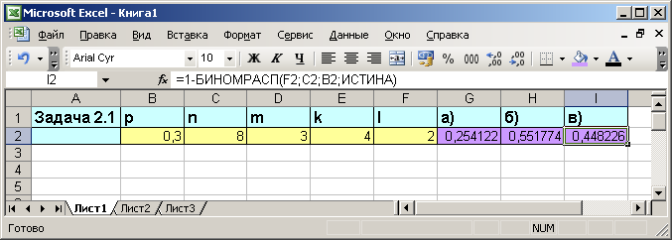

Для построения полигона распределения запишем в ячейках B4:J4 возможные значения числа наступивших событий – от 0 до 8. Затем в ячейке B5 наберем формулу БИНОМРАСП(B4;$C$2;$B$2;ЛОЖЬ) и выполним автозаполнение ячеек С5:J5 по ячейке B5. После этого выделим ячейки B5:J5 и выберем значок «Диаграмма» на панели инструментов или в меню «Вставка». Выбираем далее 1)тип диаграммы – график, 2) в разделе «Ряд» выберем пункт «Подписи по оси Х» - ячейки B4:J4 3)-4) можно добавить по желанию подписи к осям и выбрать цвет и вид линий на диаграмме.

Наивероятнейшее число – это число, для которого вероятность максимальна, в данной задаче это число 2 с вероятностью 0,296. Запишем это в ячейке В26. Задача решена.

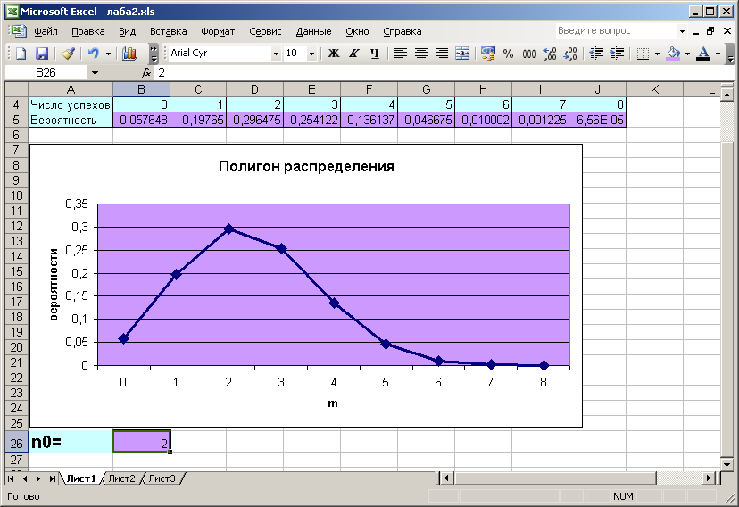

Задача 2.2 При упаковке денежных купюр в пачки в банке вероятность, что число купюр в пачке окажется ошибочным – 0.002. Какова вероятность, что из 4000пачек ошибочное число купюр содержат

а) 6 пачек

б) не более 3 пачек

в) хотя бы 2 пачек

г)Найти наивероятнейшее число пачек, содержащих ошибочное число купюр.

д) Сколько пачек требуется взять, чтобы наивероятнейшим числом пачек с ошибочным числом купюр было 5 пачек?

Решение. В данной задаче следует использовать формулу Пуассона (2). Действительно, n велико, p мало и . Запишем обозначения и данные задачи в ячейках A1:G2, как показано на рисунке. В ячейке H2 набираем формулу ПУАССОН(D2;B2*C2;ЛОЖЬ), первый параметр – число успехов, второй значение λ=np, третий параметр ЛОЖЬ, так как нас интересует ровно m успехов. Результат будет ответом на вопрос а). В ячейке I2 задаем формулу ПУАССОН(E2;B2*C2;ИСТИНА), получаем ответ на вопрос б) – третий параметр выбираем ИСТИНА, так как нам нужно 3 и менее успехов – 0,1,2. И в ячейке J2 задаем формулу

1-ПУАССОН(F2;B2*C2;ИСТИНА), ответ на вопрос в). Для ответа на вопрос г) вычислим сначала величины np+p и np-q в ячейках K3 и K4 с помощью формул C2*B2+B2 и C2*B2-(1-B2). Так как оба числа не целые, возьмем в качестве ответа наибольшее из них, округленное вниз до целого. Для этого записываем в ячейке K2 формулу ОКРУГЛВНИЗ(K3;0). Получили ответ на вопрос г). Для решения пункта д) необходимо решить систему неравенств

, выражая отсюда n получим: .Запишем в ячейки L2 и L3 соответственно формулы (G2-B2)/B2 и (G2+1-B2)/B2. Полученные два числа и будут ответом – необходимо взять от 2499 до 2999 пачек, чтобы наивероятнейшим числом ошибочных пачек было 5.

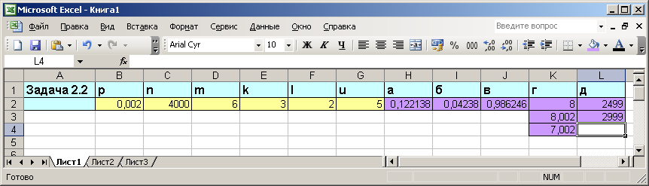

Задача 2.3 На факультете учатся 600 студентов. Вероятность, что студент не имеет задолженностей – 0.8. Найти вероятность, что задолженности имеют

а) 150 студентов

б) не более 110 студентов

в) от 100 до 120 студентов

Решение. В данной задаче будем использовать формулы (3) и (4), так как число испытаний велико, а вероятность не является достаточно маленькой. Обратите внимание, что в условии задачи дана вероятность того, что студенты **не имеют** задолженностей, а далее спрашиваются вероятности об **имеющих** задолженности студентах, то есть работать фактически надо с вероятностью 1-p=0.2, ее и запишем сразу в таблицу. Запишем обозначения и данные задачи в ячейках A1:K2, как показано на рисунке. Предварительно, в ячейке H2 вычислим величину с помощью формулы =КОРЕНЬ(B2*C2*(1-B2)), в дальнейшем будем ее использовать там, где требуется указать стандартное отклонение. Для ответа на вопрос а) набираем в ячейке I2 формулу НОРМРАСП(D2;B2*C2;H2;ЛОЖЬ). Первый параметр здесь – число успехов, затем следует указать величину np, затем стандартное отклонение, и последний параметр – ЛОЖЬ, так как нам требуется вероятность только для 1 значения успеха. Получившаяся маленькая величина не должна смущать – событий вида «0 студентов имеют задолженности», «1 студент имеет задолженности» и т.д. – очень много, а сумма всех их вероятностей вместе – 1. Для ответа на вопрос б) набираем в ячейке J2 формулу НОРМРАСП(E2;B2*C2;H2;ИСТИНА). Последний параметр ИСТИНА –так, как нам требуется сумма вероятностей для числа успехов от 0 до 110. Для ответа на вопрос в) в ячейке K2 набираем формулу =НОРМРАСП(G2;B2*C2;H2;ИСТИНА)-НОРМРАСП(F2;B2*C2;H2;ИСТИНА). Обратите внимание, в первой формуле используем большее число – 120, во второй меньшее – 100. Задача решена.

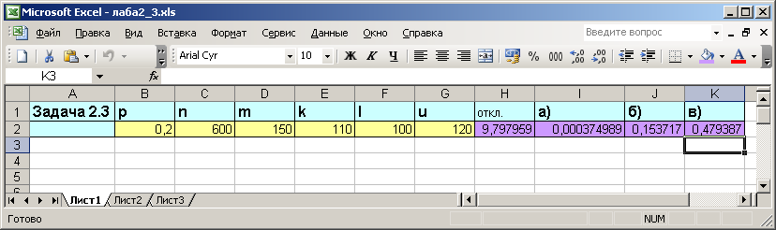

Задача 2.4. Вероятность изготовления нестандартной детали на станке-автомате равна 0,003 . Найти вероятность того, что среди 1000 деталей окажется не более 2 нестандартных.

Решение. В данной задаче число испытаний велико, а вероятность мала. Проверим λ=np=1000*0.003=3<10, значит можно использовать формулу Пуассона. Не более 2 – означает 0,1 или 2 детали, значит параметр Интегральная будет равен ИСТИНА. Для ответа на вопрос задачи запишем данные как показано на рисунке и набираем формулу для ответа =ПУАССОН(D2;B2*C2;ИСТИНА). Задача решена.

